  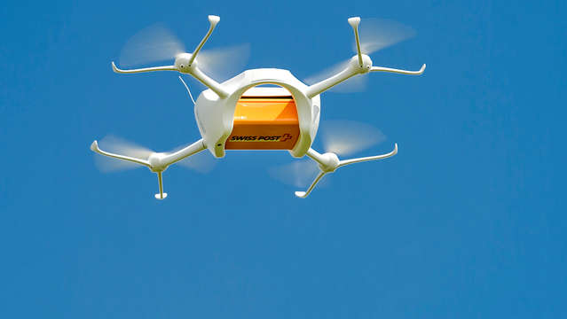
    - Drohnen
  FÜR NEUE WEGE & PERSPEKTIVEN
  Kurzbeschreibung
  Drohnen sind unbemannte Flugobjekte, welche entweder ferngesteuert oder von Computern automatisch gesteuert werden. Weil Drohnen ohne Besatzung auskommen, sind sie für gewisse Einsätze besonders geeignet. So werden sie zur Begutachtung von Krisengebieten z.B. nach Unwettern eingesetzt. Eine andere Idee für den Einsatz von Drohnen hatte das Unternehmen Amazon im Dezember 2013: Das Unternehmen gab bekannt, dass es Bestellungen in Zukunft mit Drohnen ausliefern möchte.
  Der Einsatz von Drohnen hat in der Logistik einen immer grösseren Stellenwert. Sie können in vielfältige und kostengünstige Lösungen umgesetzt werden, die neue Möglichkeiten eröffnen und bspw. die Prozesszeiten im Belieferungsprozess deutlich reduzieren.
  Durch die Integration von leistungsfähiger Identifikationstechnik in Drohnen, wie Bildverarbeitung oder unterschiedlichen Sensoren, können die Prozesse in der Intralogistik deutlich effizienter gestaltet werden. Die Automatisierung verschiedenster Prozesse zieht eine deutliche Reduktion der Zeit und der Kosten nach sich.
  
  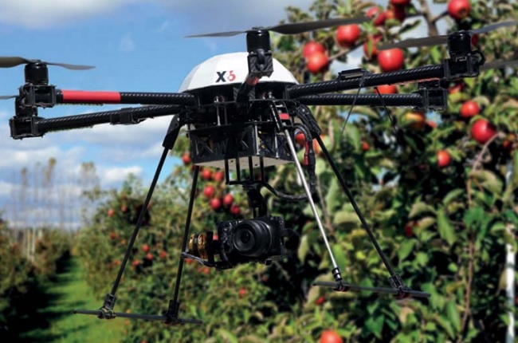
  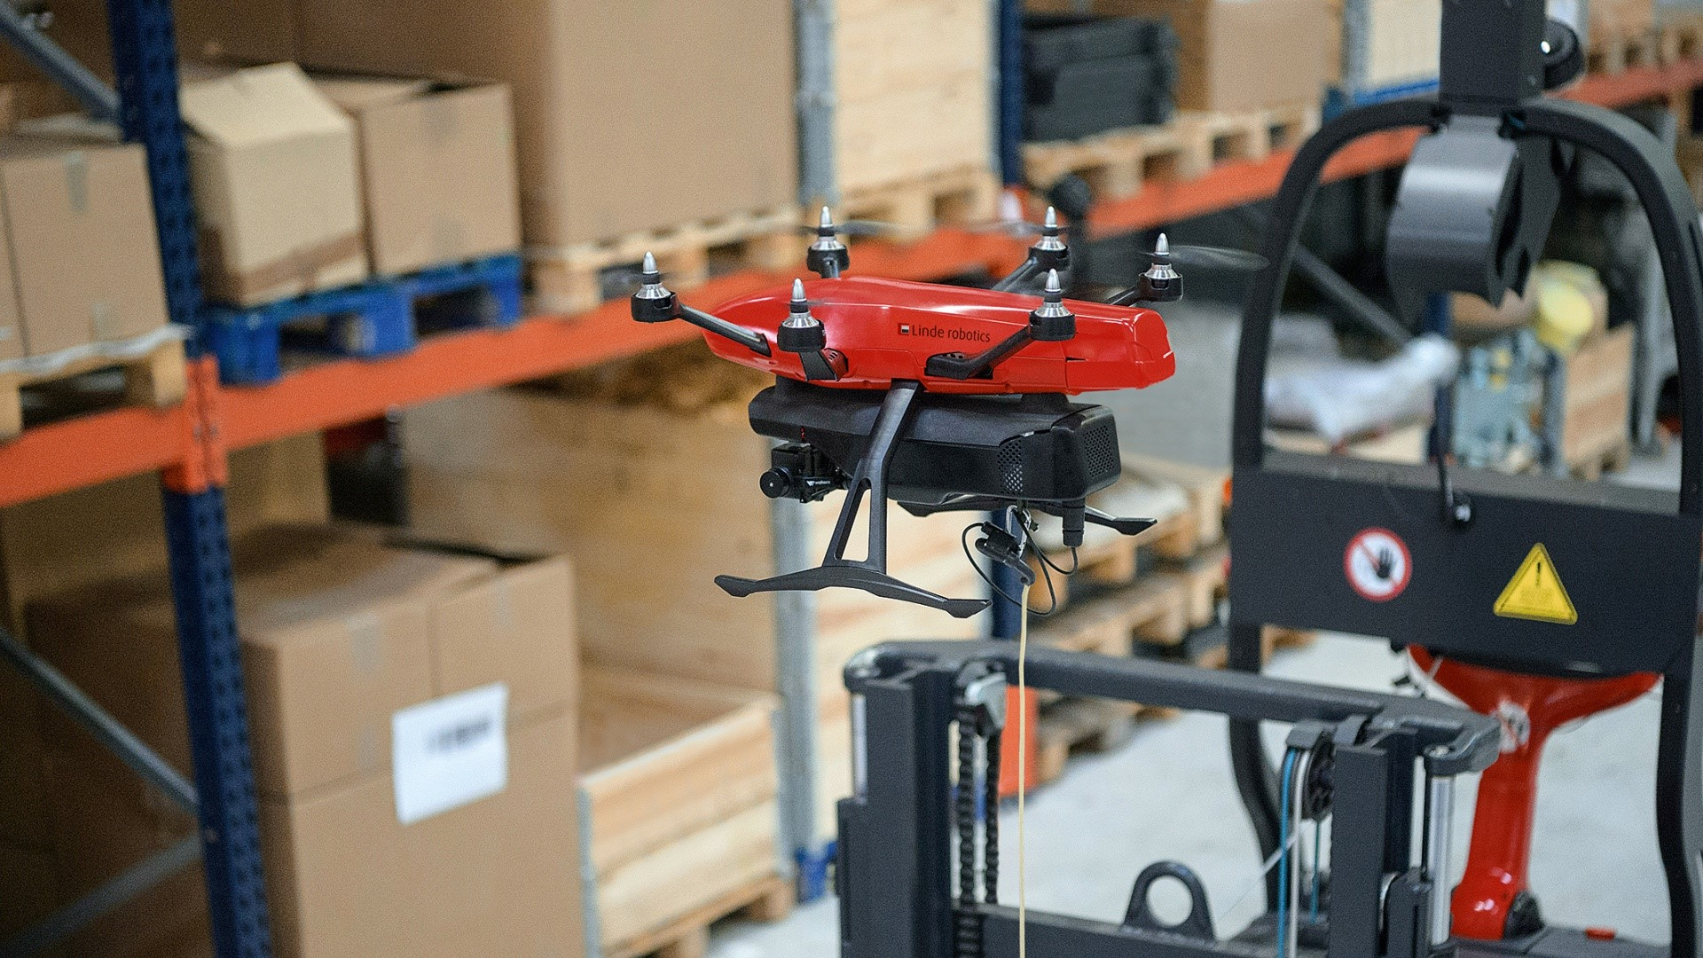
  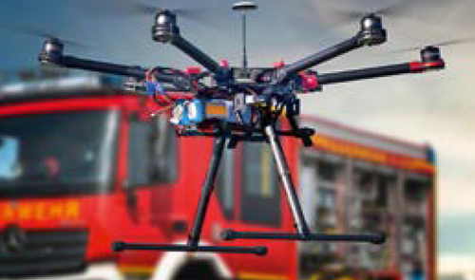
  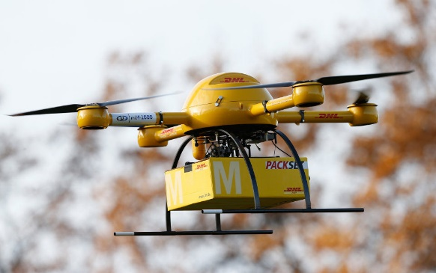
  Anwendungsfälle:
  Weblinks
  Drohnen   | Zukunftsinstitut  
  NZZ-Artikel   | Welt-Artikel  

